Individuele opdracht
Tijdsduur: 45 minuten

De situatie
Je bent bezig om uit te zoeken hoe ons agrarische producten worden geproduceerd. Dagelijks gebruiken we we deze producten. Die worden op verschillende manieren geproduceerd. Daarbij kun je denken aan.
- Open of gesloten teelten
- Grootschalige of kleinschalige productie.
- Arbeidsintensief of arbeidsextensief
- Biologisch of niet biologisch
Aan jou is gevraagd om uit te zoeken hoe agrarische producten worden geproduceerd.

Dit heb je nodig:  - Laptop  - Deze opdracht met de bijlage |  | Dit leer je:  - Het verschil tussen Open of gesloten teelten  - Het verschil tussen Grootschalige en kleinschalige productie  - Het verschil tussen arbeidsintensief en arbeidsextensief  - Deze begrippen toepassen op de productie van agrarische producten
Dit ga je doen: (aan de slag)

- Lees de opdracht
- Vul het schema in (zie bijlage)
- Zoek de informatie op die je nodig hebt. Gebruik hiervoor internet.
- Je levert het schema in

Dit lever je in via de ELO:

- Het ingevulde schema

ELO > opdrachten > Inleverpunt Groene productie

Opdracht: De teeltwijze onderzoeken

Naam: Datum:

Soort productie | Open of gesloten teelt + uitleg | Grootschalig of kleinschalig + uitleg | Arbeidsintensief of arbeidsextensief + uitleg | Foto  Plak een foto van deze teelt
Aardappel | Open teelt omdat aardappels buiten op het land groeien | Grootschalig omdat aardappels worden geteelt op grote percelen grond | Arbeidsextensief omdat de aardappels met machines worden geplant en geoogst | 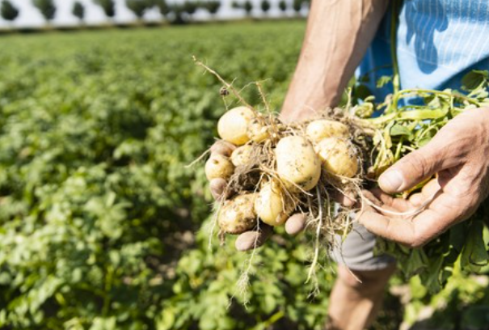
Broccoli
Pinda
Komkommer
Sinaasappel
Sla
Bloemkool
Mais
Appel
Witlof
Wortel
Tulpenbollen
Tulpen als snijbloem

Lever de opdracht in
ELO > opdrachten > Inleverpunt Groene productie

